TUẦN 9 GIÁO DỤC THỂ CHẤT (KHỐI 4) – Tiết 17
CHỦ ĐỀ 3: TƯ THẾ VÀ KĨ NĂNG VẬN ĐỘNG CƠ BẢN
BÀI 2: THĂNG BẰNG ĐỘNG
(Tiết 1)
I. YÊU CẦU CẦN ĐẠT
1. Năng lực
- Biết khẩu lệnh và cách thức thực hiện được động tác thăng bằng một chân co, duỗi gối, thăng bằng một chân cúi chạm vật chuẩn, biết cách chơi trò chơi, để thực hiện nhiệm vụ học tập.
- Hình thành và phát triển năng lực tự chủ và tự học: Thông qua việc tự xem trước khẩu lệnh, quan sát tranh ảnh cách thực hiện động tác thăng bằng một chân co, duỗi gối trong sách giáo khoa.
- Hình thành và phát triển năng lực giao tiếp và hợp tác: Biết phân công, hợp tác trong nhóm để thực hiện các động tác và trò chơi.
- Hình thành và phát triển năng lực chăm sóc sức khỏe: Biết thực hiện vệ sinh sân tập, thực hiện vệ sinh cá nhân trước, trong và sau khi tập để đảm bảo an toàn trong tập luyện, biết điều chỉnh chế độ dinh dưỡng đảm bảo cho cơ thể.
- Hình thành và phát triển năng lực giải quyết vấn đề và sang tạo: Thông qua việc thực hiện được động tác thăng bằng một chân co, duỗi gối. Biết quan sát tranh, tự khám phá bài và quan sát động tác làm mẫu của giáo viên để tập luyện.
2. Phẩm chất: Bài học góp phần bồi dưỡng cho học sinh các phẩm chất.
- Tự giác, tích cực, chăm chỉ và đoàn kết trong tập luyện và hoạt động tập thể; hoàn thành lượng vận động.
II. ĐỒ DÙNG DẠY HỌC
- Giáo viên chuẩn bị: Tranh ảnh động tác thăng bằng một chân co, duỗi gối, trang phục thể thao, còi phục vụ trò chơi.
- Học sinh chuẩn bị: Giày thể thao, trang phục thể thao
III. CÁC HOẠT ĐỘNG DẠY HỌC CHỦ YẾU

Nội dung | LV Đ | Phương pháp, tổ chức và yêu cầu
Nội dung | LV Đ | Hoạt động GV | Hoạt động HS
I. Hoạt động mở đầu  1. Nhận lớp  2. Khởi động  - Chạy nhẹ nhàng 1 vòng quanh sân tập.  - Xoay các khớp cổ tay, cổ chân, vai, hông, gối,... kéo dãn cơ.  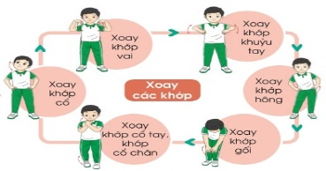  3. Trò chơi.  - Trò chơi “Bịt mắt bắt dê”.  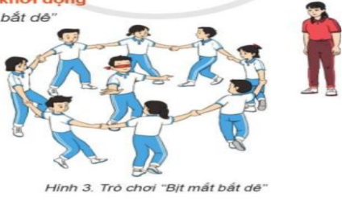  II. Hoạt động hình thành kiến thức.  1. Thăng bằng một chân co, duỗi gối.  + TTCB: Đứng thẳng, hai tay chống hông.  + Động tác: Một chân co gối sao cho bàn chân hướng xuống mặt đất, đạp duỗi thẳng gối về trước. Thực hiện co, đạp duỗi gối liên tục trong 3 đến 5 nhịp đếm.  + Kết thúc: Về TTCB.  2. Thăng bằng một chân cúi chạm vật chuẩn .  + TTCB: Đứng trên một chân, chân còn lại co gối tự nhiên, không chạm đất, hai tay dang ngang.  + Động tác: Cúi người, chùng gối chân trụ, chân co đưa ra sau để giữ thăng bằng, dùng tay bên chân trụ chạm vào vật chuẩn phía trước, tay còn lại để tự nhiên.  + Kết thúc: Về TTCB.  III. Hoạt động luyện tập.  1. Thăng bằng một chân co, duỗi dối.  2. Thăng bằng một chân cúi chạm vật chuẩn .  Tập luyện cá nhân  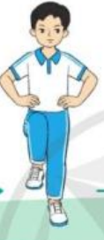  Tập luyện cặp đôi.  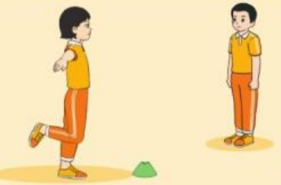  Tập theo tổ nhóm  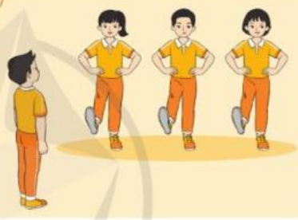  Thi đua giữa các tổ  2.Trò chơi “Làm theo hiệu lệnh”.  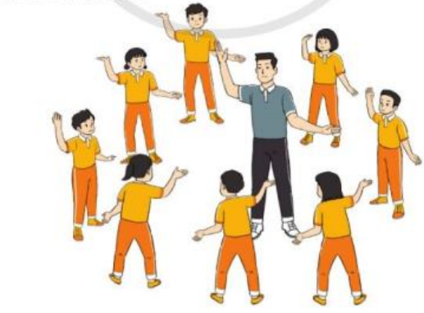  IV. Hoạt động vận dụng  * Vận dụng kiến thức:  - Hs quan sát tranh, ảnh.  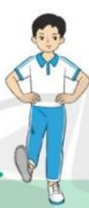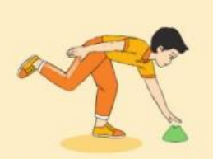  V. Hoạt động kết thúc.  - Thả lỏng cơ toàn thân.  - Củng cố hệ thống bài học.  - Nhận xét và hướng dẫn tập luyện ở nhà.  - Xuống lớp. | 6-10 phút  1-2 phút  3-5 phút  2Lx8N  1-2 phút  5-7 phút  10-15 phút  8-10 phút  1-3 phút  2-4 phút  3-5 phút  1-3 phút  4-6 phút  1-3 phút  4-6 phút  2L x 8N | - Nghe cán bộ lớp báo cáo.  - Hỏi về sức khỏe của Hs.  - Thầy trò chúc nhau.  - Phổ biến nội dung, nhiệm vụ và yêu cầu giờ học.  - GV di chuyển và quan sát, chỉ dẫn cho HS thực hiện.  * Lưu ý: Khi khởi động GV nên kết hợp với âm nhạc nhằm tạo sự hưng phấn, tích cực hơn cho HS trong giờ học.  -Gv tổ chức Hs chơi trò chơi.  - GV làm mẫu động tác kết hợp phân tích kĩ thuật động tác.  - Hô nhịp và thực hiện động tác mẫu, hướng dẫn Hs thực hiện đt.  - Gv quan sát, uốn nắm và sửa sai cho Hs.  - Gv quan sát, giúp đỡ, sửa sai.  - Gv quan sát, giúp đỡ, sửa sai.  - Yêu cầu Tổ trưởng cho các bạn luyện tập theo khu vực.  - Gv quan sát, uốn nắn, sửa sai cho Hs.  - GV tổ chức cho HS thi đua giữa các tổ.  -Tuyên dương tổ tập đều, đúng nhất.  - GV nêu tên trò chơi, phổ biến luật chơi, cách chơi.  - Cùng hs nhắc lại luật chơi và cách chơi.  - Cho Hs chơi thử.  - Tổ chức cho Hs chơi.  - Gv nêu câu hỏi.  + Em hãy nêu tên động tác và thực hiện động tác.  - GV hướng dẫn.  - Gv cùng hs hệ thống lại bài.  - Nhận xét kết quả, ý thức, thái độ học của Hs.  - HD sử dụng SGK để Hs ôn lại bài và chuẩn bị bài sau.  - GV hô “giải tán”. | - Cán sư tập trung lớp, điểm số, báo cáo sĩ số, tình hình lớp học cho Gv.  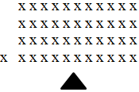  - Cán sự điều khiển lớp khởi động .  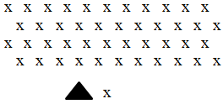  - Hs chơi đúng luật, nhiệt tình sôi nổi và đảm bảo an toàn.  - Hs lắng nghe, tiếp thu và ghi nhớ.  - Tập luyện theo sự hướng dẫn của Gv.  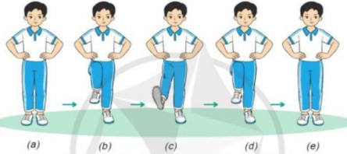  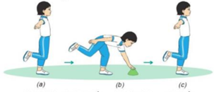  - Hs tự tập luyện.  - Hs thay phiên nhau hô nhịp.  - Qun sát, nhận xét, giũp đỡ bạn sửa sai.  - Hs thay phiên nhau hô nhịp.  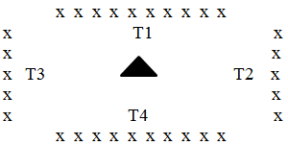  - Từng tổ lên thi đua - trình diễn  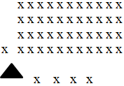  - Hs nhắc lại luật chơi, cách chơi.  - Hs tiến hành chơi trò chơi dưới sự chỉ huy của Gv.  - Chơi trò đúng luật, nhiệt tình, sôi nổi và an toàn.  - HS quan sát tranh ảnh và trả lời câu hỏi của Gv.  - HS thực hiện thả lỏng  - Hs cùng Gv hệ thống lại bài.  - HS tập chung thực hiện theo hướng dẫn của GV và nhận hướng dẫn tập luyện ở nhà.  - HS hô “khỏe”.
IV. ĐIỀU CHỈNH SAU BÀI HỌC (nếu có)
...............................................................................................................................................................................................................................................................................................................................................................................................................

